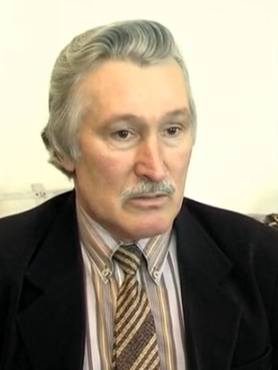

Балахнин Иван Федорович

Балахнин Иван Федорович родился 25 февраля 1953г. в с. Татарка Мотыгинского района. После окончания Манзенской средней школы поступил в Бийское музыкальное училище Алтайского края по классу баяна. В 1972г., после окончания училища, призван в ряды вооруженных сил. В 1974 году принят на работу в Богучанскую Детскую музыкальную школу.
В 1990г. окончил Красноярский государственный институт искусств по классу баяна. С 1993 года работает в должности концертмейстера хора «Русская песня», который неоднократно становился лауреатом краевых конкурсов и дважды лауреатом Всероссийских конкурсов.
Неоднократно награждался почетными грамотами и дипломами разных уровней. В 2003 г. награжден нагрудным знаком Министерства культуры РФ.
За плодотворную деятельность И.Ф. Балахнин неоднократно награждался грамотами управления культуры и районной администрации, дипломами агентства (комитета) по делам культуры и искусства администрации края. По итогам работы школы искусств был неоднократно признан лучшим преподавателем года. Общий стаж работы 46 лет.
Приказом Министерства культуры РФ от 04.06.2003г. № 770 И.Ф. Балахнин награжден знаком «За достижения в культуре».
Решением Богучанского районного Совета депутатов от 17.05.2018 г. №24/1-185 Балахнину Ивану Федоровичу присвоено звание «Почетный гражданин Богучанского района».

